一
1-1 | 考察点 | 计算思维C语言实现->模块化编程能力->函数设计
题型 | C语言-自主编程 | 难度系数 | 4
题目 | 请在右边完善GetZhouChang函数，函数的具体要求如下：  输入：圆的半径r  处理：计算这个圆的周长,并返回结果  输出：圆的周长  输出样式：  注意：请勿修改任何已有代码！默认圆周率为3.14！  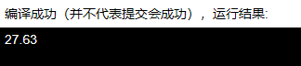
默认代码 | #include <stdio.h>  /*  请在此处注释语句下方完成GetZhouChang函数的声明与实现  */  int main() {  float r = 4.4;  float zhouchang = GetZhouChang(r);  printf("%0.2f",zhouchang);  return 0;  }

2-1 | 考察点 | 计算思维C语言实现->模块化编程能力->函数设计
题型 | C语言-自主编程 | 难度系数 | 4
题目 | 请完善判断奇偶数JudgeOddNumber函数，函数的具体要求如下：  形参：一个整型数num  处理：判断num奇偶数，如果是奇数，返回1；如果是偶数，返回0  返回：返回判断结果  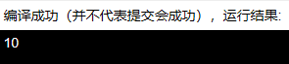  提示：函数建议声明为如下格式 int JudgeOddNumber(int num);  注意：请勿修改任何已有代码！
默认代码 | #include<stdio.h>  //请在此处注释语句下方完成JudgeOddNumber函数的声明与实现  int main() {  int num = 103;  int result = JudgeOddNumber(num);  printf("%d", result); // 当前num是奇数，输出1  num = 8;  result = JudgeOddNumber(num);  printf("%d", result); // 当前num是偶数，输出0  return 0;  }

3-1 | 考察点 | 计算思维C语言实现->模块化编程能力->函数设计
题型 | C语言-自主编程 | 难度系数 | 4
题目 | 请在右边完善func函数，函数的具体要求如下：  输入：两个整型的数据a和b  处理：求a-b的绝对值，并返回结果  输出：|a-b|  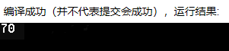  注意：请勿修改任何已有代码！
默认代码 | #include<stdio.h>  /*  请在此处注释语句下方完成func函数的声明与实现，  */  int main()  {  int a = 30,b = 100;  int result = func(a,b);  printf("%d", result);  return 0;  }

4-1 | 考察点 | 计算思维C语言实现->模块化编程能力->函数设计
题型 | C语言-自主编程 | 难度系数 | 4
题目 | 请完善div函数，函数的具体要求如下：  形参：两个整型数a,b  处理：判断a能否整除b，如果可以整除，输出0；如果不能整除，输出它们的余数  返回：返回处理结果  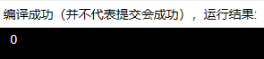  提示：函数建议声明为如下格式 int div(int a,int b);  注意：输出语句结束不用换行！  请勿修改任何已有代码！
默认代码 | #include<stdio.h>  //请在此处注释语句下方完成div函数的声明与实现  int main() {  int a = 100;  int b = 50;  int result = div(a,b);  printf("%d",result);  return 0;  }
5-1 | 考察点 | 计算思维C语言实现->模块化编程能力->函数设计
题型 | C语言-自主编程 | 难度系数 | 4
题目 | 请在右边完善Calculation函数，函数的具体要求如下：  输入：两个整型的数据  处理：计算这两个数组成的矩形的周长,并返回结果  输出：矩形周长  输出样式：  注意：请勿修改任何已有代码！  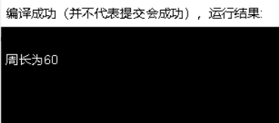
默认代码 | #include <stdio.h>  /*  请在此处注释语句下方完成Calculation函数的声明与实现  */  int main() {  int a = 10, b = 20;  int circ = Calculation(a,b);  printf("周长为%d",circ);  return 0;  }

6-1 | 考察点 | 计算思维C语言实现->模块化编程能力->函数设计
题型 | C语言-自主编程 | 难度系数 | 4
题目 | 请完善判断最大数的GetMax函数，函数的具体要求如下：  输入：三个整型数a,b,c  处理：通过条件语句判断最大的数，并返回最大的数  输出：返回判断结果  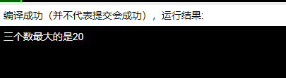  提示：函数建议声明为如下格式 int GetMax(int a,int b,int c)  注意：请勿修改任何已有代码！
默认代码 | #include <stdio.h>  //请在此处注释语句下方完成GetMax函数的声明与实现  int main() {  int a = 20, b = 5, c = 10;  int max = GetMax(a, b, c);  printf("三个数最大的是%d", max);  return 0;  }

7-1 | 考察点 | 计算思维C语言实现->模块化编程能力->函数设计
题型 | C语言-自主编程 | 难度系数 | 4
题目 | 请在右边完善fun函数，函数的具体要求如下：  输入：一个整型数字  处理：用户传入一个整型数字，然后返回这个整型数字的最后一位数字，输出样式如下图  输出样式：  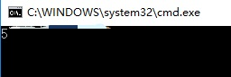  注意：请勿修改任何已有代码！
默认代码 | #include <stdio.h>  /*  请在此处注释语句下方完成fun函数的声明与实现，  */  int main()  {  int x = 325;  int result = fun(x);  printf("%d", result);  return 0;  }

8-1 | 考察点 | 计算思维C语言实现->模块化编程能力->函数设计
题型 | C语言-自主编程 | 难度系数 | 4
题目 | 请完善右边的fun函数，函数的具体要求如下：  输入：任意一个字母  处理：如果是大写字母返回1；如果是小写字母返回0.  输出：返回判断结果  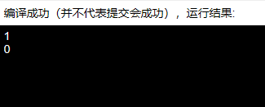  注意：请勿修改任何已有代码！  提示：A的ASCII码是65，a 的ASCII码是97
默认代码 | #include <stdio.h>  //请在此处注释语句下方完成fun函数的声明与实现  int main()  {  char letter = 'A';  int result = fun(letter);  printf("%d%\n", result);  char letter2 = 'b';  int result2 = fun(letter2);  printf("%d",result2);  return 0;  }

9-1 | 考察点 | 计算思维C语言实现->模块化编程能力->函数设计
题型 | C语言-自主编程 | 难度系数 | 4
题目 | 请完善判断最小数的GetMin函数，函数的具体要求如下：  输入：三个整型数a,b,c  处理：通过定义的GetMin函数判断最小的数，并返回最小的数  输出：返回判断结果  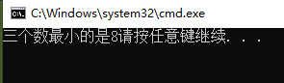  注意：请勿修改任何已有代码！输出语句结束不用换行！
默认代码 | #include <stdio.h>  //请在此处注释语句下方完成GetMin函数的声明与实现  int main() {  int a = 18, b = 8, c = 28;  int min = GetMin(a, b, c);  printf("三个数最小的是%d", min);  return 0;  }

10-1 | 考察点 | 计算思维C语言实现->模块化编程能力->函数设计
题型 | C语言-自主编程 | 难度系数 | 4
题目 | 请在右边完善UpperLetter函数，函数的具体要求如下：  输入：一个小写字母  处理：将小写字母转换成大写字母,返回结果  输出样式：大写字母  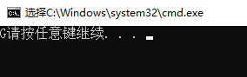  注意：请勿修改任何已有代码！  提示：A的ASCII码是65，a 的ASCII码是97
默认代码 | #include <stdio.h>  /*  请在此处注释语句下方完成UpperLetter函数的声明与实现，  */  int main()  {  char letter = 'g';  char r = UpperLetter(letter);  printf("%c", r);  return 0;  }

11-1 | 考察点 | 计算思维C语言实现->模块化编程能力->函数设计
题型 | C语言-自主编程 | 难度系数 | 4
题目 | 请在右边完善fun函数，函数的具体要求如下：  输入：一个浮点型数字  处理：输出该数绝对值，保留小数点后三位有效数位  输出：返回绝对值  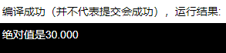  注意：请勿修改任何已有代码！
默认代码 | #include <stdio.h>  /*  请在此处注释语句下方完成fun函数的声明与实现，  */  int main()  {  float a = -30;  float b = fun(a);  printf("绝对值是%.3f",b);  return 0;  }

12-1 | 考察点 | 计算思维C语言实现->模块化编程能力->函数设计
题型 | C语言-自主编程 | 难度系数 | 4
题目 | 请完善fun函数，函数的具体要求如下：  输入你和你朋友的年龄，返回两者的年龄差，注意务必年龄大者减去年龄小者。  例如运行结果：  两者相差4岁  提示：函数建议声明为如下格式  int fun(int yourage, int myage);  注意：请勿修改任何已有代码！
默认代码 | #include <stdio.h>  //请在此处注释语句下方完成fun函数的声明与实现  int main(){  int yourage=19, myage=23;  int result = fun(yourage, myage);  printf("两者相差%d岁",result);  return 0;  }

13-1 | 考察点 | 计算思维C语言实现->模块化编程能力->函数设计
题型 | C语言-自主编程 | 难度系数 | 3
题目 | 请在右边完善fun函数，函数的具体要求如下：  输入：一个大写字母  处理：将该大写字母转换成小写字母，并返回结果  输出：小写字母  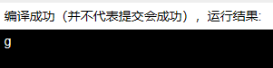  注意：请勿修改任何已有代码！  提示：A的ASCII码是65，a 的ASCII码是97
默认代码 | #include <stdio.h>  /*  请在此处注释语句下方完成fun函数的声明与实现  */  int main()  {  char letter = 'G';  char r = fun(letter);  printf("%c", r);  return 0;  }

14-1 | 考察点 | 计算思维C语言实现->模块化编程能力->函数设计
题型 | C语言-自主编程 | 难度系数 | 3
题目 | 请完善右边的fun函数，函数的具体要求如下：  形参：年份  处理：判断该年是平年或闰年，如果是平年，返回0；如果是闰年，返回1  输出：返回判断结果  提示1：函数建议声明为如下格式 int fun(int year);  提示2：平年和闰年的区分方法：  ①普通年能被4整除的为闰年（如2004年就是闰年,1901年不是闰年）  ②世纪年能被400整除的是闰年(如2000年是闰年,1900年不是闰年)  注意：请勿修改任何已有代码！
默认代码 | #include <stdio.h>  //请在此处注释语句下方完成fun函数的声明与实现  int main()  {  int year1 = 2020;  int flag = fun(year1);  printf("%d\n",flag);  int year2 = 1900;  flag = fun(year2);  printf("%d",flag);  return 0;  }

15-1 | 考察点 | 计算思维C语言实现->模块化编程能力->函数设计
题型 | C语言-自主编程 | 难度系数 | 4
题目 | 请在右边完善GetMianJi函数，函数的具体要求如下：  输入：圆的半径r  处理：计算这个圆的面积,并返回结果  输出：圆的面积  输出样式：  注意：请勿修改任何已有代码！默认圆周率为3.14！  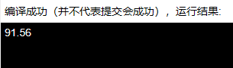
默认代码 | #include <stdio.h>  /*  请在此处注释语句下方完成GetMianJi函数的声明与实现  */  int main() {  float r = 5.4;  float mianji = GetMianJi(r);  printf("%0.2f",mianji);  return 0;  }

16-1 | 考察点 |  | 计算思维C语言实现->模块化编程能力->函数设计
题型 | C语言-自主编程 |  | 难度系数 | 4
题目 | 请完善判断是否为直角三角形DecideTriangle函数，函数的具体要求如下：  形参：三个整型A、B、C（如3、4、5）  处理：判断三角形如果是直角三角形，返回1；不是直角三角形，返回0  返回：返回判断结果  提示：已知一个三角形，不需要判断是否为三角形，利用勾股定理来判断是否为直角三角形。  注意：请勿修改任何已有代码！
默认代码 | #include<stdio.h>  //请在此处注释语句下方完成DecideTriangle函数的声明与实现  int main() {  int A,B,C;  A=3;  B=4;  C=5;  int result = DecideTriangle(A,B,C);  printf("%d", result); // 当前三角形为直角三角形，输出1  A=3;  B=5;  C=5;  result = DecideTriangle(A,B,C);  printf("%d", result); // 当前三角形不为直角三角形，输出0  return 0;  }
17-1 | 考察点 |  | 计算思维C语言实现->模块化编程能力->函数设计
题型 | C语言-自主编程 |  | 难度系数 | 3
题目 | 请完善fun()函数，函数的具体要求如下：  输入：任意输入一个整型数(三位数) num  处理：将其个、十、百位上的数，按照倒序方式依次输出  输出：依次输出个位、十位、百位上的数字  输出样式：（需要换行）  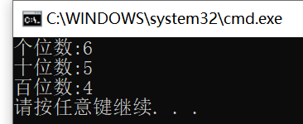  提示：函数建议声明为如下格式 void fun(int num);  注意：请勿修改任何已有代码！
默认代码 | #include <stdio.h>  /*  请在此处注释语句下方完成fun()函数的声明与实现  */  int main(){  int a=456;  fun(a);  return 0;  }
18-1 | 考察点 | 计算思维C语言实现->模块化编程能力->函数设计
题型 | C语言-自主编程 | 难度系数 |  | 4
题目 | 请完善判断函数fun()，函数的具体要求如下：  输入：两个整型的数据a、b  处理：实现a,b值的交换  输出：交换后的a,b值  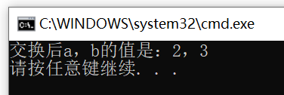  提示：函数建议声明为如下格式 void fun(int a,int b);  注意：请勿修改任何已有代码！
默认代码 | #include<stdio.h>  /*  请在此处注释语句下方完成fun()函数的声明与实现  */  int main()  {  fun(3,2);  return 0;  }
19-1 | 考察点 |  | 计算思维C语言实现->模块化编程能力->函数设计
题型 | C语言-自主编程 |  | 难度系数 | 3
题目 | 请完善fun()函数，函数的具体要求如下：  输入：两个整型的数据分别为a,b  处理：计算a²+b²,并返回结果  输出：a²+b²的值  输出样式：  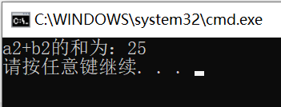
默认代码 | #include <stdio.h>  /*  请在此处注释语句下方完成fun()函数的声明与实现  */  int main()  {  int a=3,b=4,c;  c=fun(a,b);  printf("a²+b²的和为：%d\n",c);  return 0;  }
20-1 | 考察点 | 计算思维C语言实现->模块化编程能力->函数设计
题型 | C语言-自主编程 | 难度系数 |  | 4
题目 | 请完善判断函数sum()，函数的具体要求如下：  输入：两个整型的数据a、b  处理：计算a+b,并返回结果  输出：a+b和的值  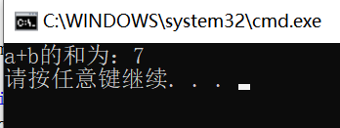  提示：函数建议声明为如下格式 int sum(int a,int b);  注意：请勿修改任何已有代码！
默认代码 | #include<stdio.h>  /*  请在此处注释语句下方完成sum()函数的声明与实现  */  int main()  {  int a=3,b=4,c;  c=sum(a,b);  printf("a+b的和为：%d\n",c);  return 0;  }

